Муниципальное бюджетное общеобразовательное учреждение
МБОУ «СОШ №3 им. Ю.А.Гагарина» Бавлинского муниципального района

Проектная работа

на тему: «Изготовление сумки-шоппер и техника росписи
на ткани акриловыми красками»

Выполнила:
Галимова Лиана
учащаяся 6 а класса
Научный руководитель:
Ганиева Гульнара Рашитовна

Бавлы, 2024 г.

Содержание:
Введение 3
1.Схема обдумывания 4
2. История сумки- шоппер 4
3. Виды росписи по ткани 5
4.Выбор техники росписи ткани 6
5. Выбор материалов и инструментов 9
6.Технология выполнения изделия 10
7.Правила техники безопасности 12
8. Экономическое обоснование 13
9.Экологическое обоснование проекта 14
10.Самооценка 14
Заключение 15
Список использованной литературы 15

Введение
Актуальность: Современные подростки не умеют и не желают придумывать что-то новое, оригинальное. Им проще пользоваться готовыми продуктами, товарами и услугами, а не создавать что-то свое. Поэтому творчество и индивидуальность у представителей моего поколения не развиваются и активно не проявляются.
Проблема, какую сумку взять возникает у любой девушки. И я подумала, что мне нужна такая сумка, в которую можно будет, положить спортивную форму, сменную обувь или художественные материалы и краски. Подбирать для себя то, что идеально впишется в собственный имидж, подчеркнет самые выразительные черты характера и отразит жизненную позицию. Сумка - шоппер - идеальное решение для меня.
Цель исследования: Показать как можно легко создать оригинальную, эксклюзивную сумку своими руками. К тому же выполненную в технике росписи по ткани акриловыми красками.
Задачи исследования:
- Провести исследование с целью, что такое сумка-шоппер;
- Углубить свои знания по технологии обработки материалов и по разделу материаловедение;
- Проанализировать виды росписи по ткани и материалы;
- Закрепить навыки в росписи по ткани акриловыми красками;
- Развивать свои творческие способности;
Объект:
Проявление индивидуальности через творчество;
Предмет:
Технология росписи ткани акрилом
Гипотеза:
Может ли любой подросток при помощи акриловых красок преобразить свою одежду или аксессуары к ней и тем самым выразить свою индивидуальность?
Методы :
1 Наблюдения
2. Практическая работа
3. Анализ результатов исследования

1.Схема обдумывания

Охрана труда
Модель
Материалы
Проблема, потребность

Инструменты, приспособления. оборудование
Связь с
экологией

Экономические
затраты

Сумка -шоппер
Технология
изготовления

2.История сумки- шоппер
История возникновения этой сумки уходит в далекое забытое прошлое. Потомок сегодняшнего шоппера появился во времена первобытнообщинного строя. Тогда у человека уже возникла необходимость переноски различных предметов, освободив при этом руки.
Изначально сумки делали из шкур убитых животных, переплетенных между собой веревок или веток, которые вешали на палку. Палку можно было положить на плечо и таким образом переносить ношу.
Шоппер с английского языка переводится как «сумка для покупок». Это удобная вещь, которой можно найти множество практических применений.
Для чего нужен шоппер: плюсы и минусы сумки.
Лучше всего данный предмет подходит для продолжительных походов за покупками. Но это не единственный вариант его использования. Также с ним можно спокойно отправиться на загородную прогулку или в небольшое путешествие. Ведь в неё можно положить много нужных в дороге вещей. Сегодня этот вид аксессуаров сочетают с деловыми костюмами, повседневными нарядами, включают в модный образ разных стилей.
Есть и пара недостатков: организация пространства в сумке и все-таки, это по большей части “мешок”, аксессуар достаточно большой, что может быть неприемлемо в некоторых образа.
Из какой ткани шьют такие сумки: джинсовой, хлопковой, льняной, кожаной, синтетики.
3.Виды росписи по ткани
Ручная роспись тканей является разновидностью декоративно-прикладного искусства. Этот вид имеет глубокие народные корни и традиции, дошедшие до сегодняшних дней.
Батик - искусство ручной росписи тканей. В настоящее время, как и во времена процветания Индонезии, батик не теряет своей актуальности. Узелковый батик (от индонезийского ba — хлопчатобумажная ткань и tik — точка или капля) Способ окрашивания ткани с помощью узлов и жгутов, создающих узор. Узелковое крашение считается одним из самых древних способов орнаментации тканей. Такой способ использовали мастера древней Индии, Китая, Японии и других стран.
Роспись акриловыми красками можно посчитать правнучкой батика, появилась совсем недавно примерно в 1920-30 годах, в первые акриловые краски появились в США, предположительно и роспись акриловыми красками по ткани распространилась из Америки. Так, например, распространена и популярна роспись акриловыми красками по ткани, в наши дни и в России. Мода с росписью по одежде акриловыми красками, удивительное искусство, которое не прекратит своего развития.

Выбор техники росписи ткани
Образец | Краткое описание техники
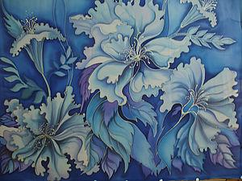 | Холодный батик - контурная роспись шелка. Заключается в том, что на ткань по контуру рисунка наноситься резервирующий состав. Когда ткань расписывается, краска, растекаясь, не выходит за контур рисунка, ограниченного резервом. Контур придает графический характер.
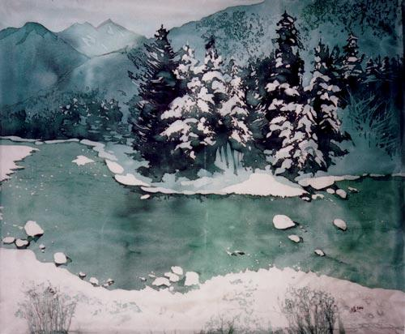 | Горячий батик - то же, что холодный, только резервом является расплавленный воск.
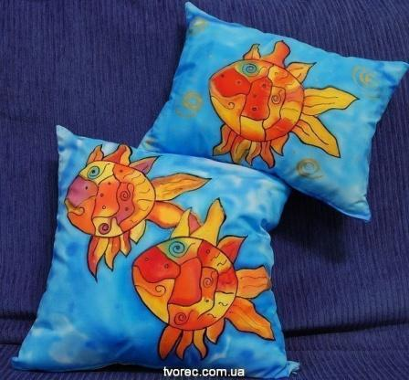 | Роспись с рельефным контуром - полотно расписывается свободной росписью, в заключении наносится плюстер (становится рельефным при нагревании) кистью, пластиковым шприц - флаконом, или из тюбика. Нет прозрачности, хотя интересно.
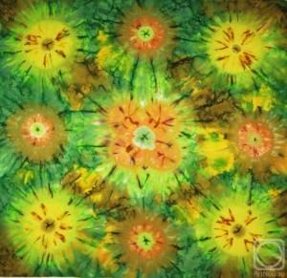 | Узелковый батик "бандана"- проста и доступна каждому, позволяет создать необычные узоры. Перед окрашиванием определенные места на ткани перевязывают нитками. Ткань окунают в краситель. На перевязанных участках остается цвет основы. Распущенные узелки превращаются в узоры. Но нельзя сделать задуманного рисунка.
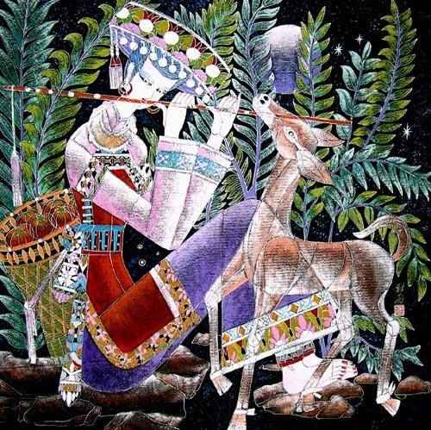 | Техника печати (набивка) - изготавливается печатная доска с выбранным рисунком. На выпуклую часть рисунка наносится краситель, который затем отпечатывается на ткани. Техника используется в том случае, если рисунок имеет определенный раппорт.
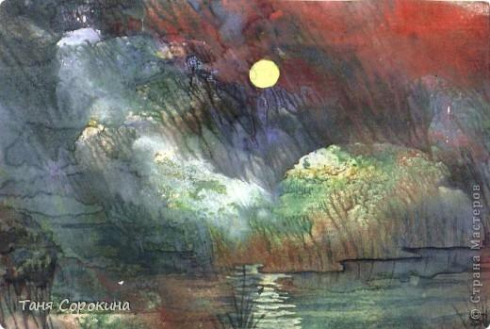 | Монотипия - для этой техники нужно: большой кусок стекла или пластика, ткань, краски, палитру, кисти, салфетки. Произвольно наносятся краски на стекло, подрамник с тканью накладывается, затем аккуратно поднимается. Получается рисунок. Нет четкого контура.
 | Свободная роспись - краска наносится без резерва, растекаясь в разных направлениях. Получаются неповторимые рисунки. Можно применять грунт. Нет четкого рисунка.
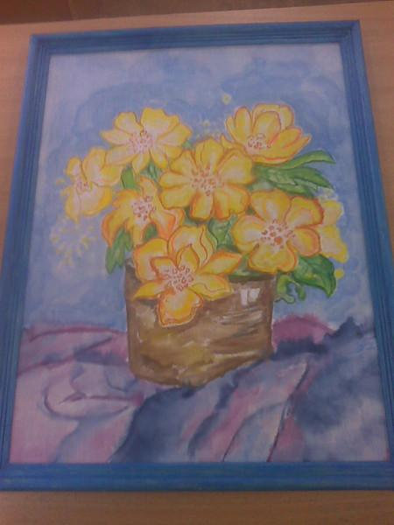 | Роспись по грунту - ткань натягивается на подрамник, грунтуется (для каждой ткани свой грунт). В зависимости от количества влаги мазки будут или расплывчатыми или четкими. Нет прозрачности.

- Выбор рисунка
Я решила, что мне подойдёт, что-то из варианта 4 и 3
вариант 1 вариант 2
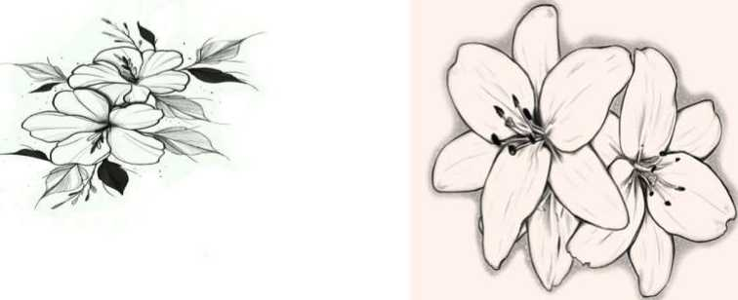
вариант 3 вариант 4

Выбор материалов и инструментов, приспособлений, оборудования

Для реализации идеи по изготовлению сумки, мне необходимо было подобрать правильно материал и инструменты, используемые при его изготовлении, т.к. конечный результат во многом зависит от качества исходного сырья. Мы выбрали следующие материалы:
- ткань льняная палаточная

Инструменты, приспособления, оборудование:
- Швейные иголки № 3 и булавки, наперсток
- Ножницы, бумага, карандаш, линейка, сантиметровая лента.
- Мыло или мелок портновский
- Нитки х/б № 45-50
- Швейная машина
- Гладильная доска и утюг

- Акриловые краски по текстилю
- Кисточки
- Контуры по текстилю
- Палитра

Выбор красок для росписи ткани на самом деле очень велик. Краски бывают акриловые и водорастворимые. Также краски делятся на закрепляемые с помощью утюга и те, которые нужно запаривать.
Сейчас в любом специализированном магазине Вы найдете большой выбор красок для батика. Выбирайте краску, соответствующую типу ткани. Краски для батика всегда жидкие. Они отлично растекаются по ткани, смешиваясь между собой.
Главное отличие красок - это способ их закрепления на ткани. Анилиновые краски необходимо закреплять паром, акриловые можно прогладить утюгом. Среди красок существует большой выбор цветов, смешивая которые можно получить богатую палитру оттенков. Работая с оттенками даже одного цвета, можно получить замечательные переливы, игру красок на ткани. Любую краску можно развести водой до получения необходимого тона.
Акриловые краски — это краски на водной основе, которые состоят из трех ключевых компонентов: акриловой эмульсии воды и красителя. Этот вид красок характеризуется яркостью и насыщенностью цветов, а главное (при нанесении рисунка на ткань это важно в первую очередь) — устойчивостью к агрессивным условиям. Рассмотрим технологию ручной росписи сумки-шоппер в технике «акрил» по этапам.

Технология выполнения изделия

Последовательность выполнения работы | Инструменты, приспособления
1. Снять мерки и построить чертеж сумки; | бумага для построения чертежа, ножницы, карандаш, линейка, сантиметровая лента,
2. По основному чертежу выполнить моделирование и изготовить выкройку | бумага для построения чертежа, ножницы, карандаш, линейка, сантиметровая лента,
3. Подготовить ткань к раскрою и выполнить раскрой изделий. | Мыло или мелок портновский, ткань, ножницы, сантиметровая лента
5. Обработка мешка и ручек у сумки | Швейные иголки № 3 и булавки, наперсток, нитки х/б № 45-50, ножницы, швейная машина, гладильная доска и утюг
6. Окончательная отделка сумки-шоппер | Швейные иголки № 3 и булавки, наперсток, нитки х/б № 45-50, ножницы, швейная машина, гладильная доска и утюг
7. Оформление сумки-шоппер; | Акриловые краски по текстилю,  кисточки,  контуры по текстилю, палитра
8. Окончательная отделка изделия. | гладильная доска и утюг

Основные этапы росписи:
Перед началом работы убедитесь в том, что ткань надежно закреплена на жесткой поверхности - лучше всего взять лист пластика, фанеру или плотный картон.
Переносим рисунок на шоппер копировальной бумагой или прорисовываем простым карандашом.
После подготовки эскиза продумываем цветовую гамму рисунка. Если вы неуверенны в своих силах, можно сначала смешать цвета на палитре. Посмотреть, как поведут себя краски непосредственно на ткани можно с помощью любого лоскутка, точно такого или похожего по материалу.
1 метод. В начале белой краской делаем грунтовку самого рисунка. Даем изделию просохнуть 10 мин.
Далее начинаем заполнять первый слой краски, начиная сверху вниз. Важно рисовать именно в этой последовательности, чтобы не запачкать пустую часть работы.
Большие участки рисунка можно смело закрашивать большой пушистой кистью, мелкие - удобнее прорисовывать тонкой или плоской кистью. Как только первый слой полностью написан, нужно дать работе немного просохнуть, чтобы цвета, которые будут накладываться поверх, не смешивались с первым слоем. Оставьте вашу работу на 2-5 минут.
Здесь важно объяснить: зачем стоит прокрашивать рисунок в несколько слоев? Это делается для того, что бы обеспечить рисунку хорошую устойчивость к различным внешним факторам. И еще одна причина – просушка сделает вашу работу более яркой и красочной, а также избавит вас от неоднородности красок.
Для прорисовки мелких деталей и работ вблизи контура вам понадобятся тонкие кисточки, для закрашивания больших поверхностей можно брать круглые и плоские кисти.
Наносим рисунок в несколько слоев, давая полностью высохнуть предыдущему слою, при необходимости слой зафиксировать глажкой.
Готовый рисунок оставьте сохнуть минимум на 24 часа. А затем полностью закрепим утюгом.
Готовое изделие можно стирать в режиме бережной стирки при температуре до 40 градусов.
2 метод. Можно сразу рисовать акриловой краской с добавлением воды. Тогда рисунок на ткани будет более расплывчатый. Наносится несколько слоев красок. Подкрашиваются места, где есть «проплешины», пробелы в окрашивании. На этом этапе можно добавить больше деталей. Стоит прорисовать все мелкие элементы контуром. На финальном этапе рисования, важно быть аккуратными. Ну и конечно стоит дать волю всей вашей фантазии и воображению: можно добавить разводы, брызги, капли и т.д. Доделав работу ее необходимо правильно просушить и подготовить к использованию. Для начала нужно оставить уже готовую работу на просушку около суток. После того, как работа высохла окончательно, следует прогладить ее через тонкую ткань горячим утюгом. Гладить нужно не больше 2-х минут. Это укрепит рисунок и сделает его устойчивым к воде.
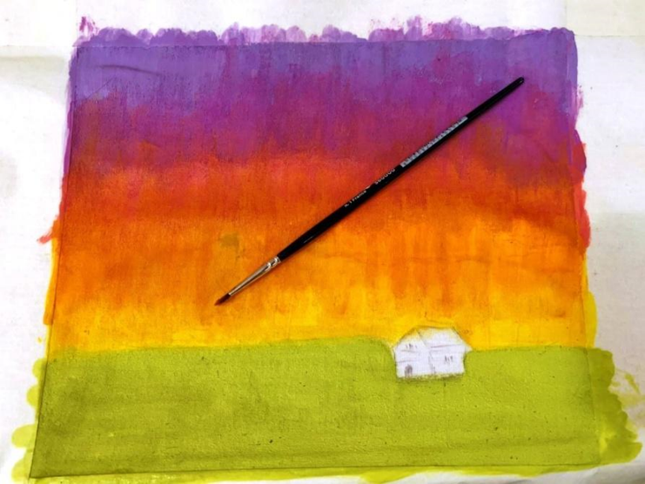
Правила техники безопасности
Опасности в работе:
- повреждение пальцев иглой или булавкой;
- травма руки ножницами;
- травма глаз.
2. Что нужно сделать до начала работы:
- посчитать количество иголок и булавок в игольнице;
- положить инструменты и приспособления в отведенное для них место.
3. Что нужно делать во время работы:
- быть внимательной к работе;
- надевать наперсток на средний палец правой руки, чтобы не уколоть его;
- вкалывать иглы и булавки только в игольницу;
-класть ножницы справа с сомкнутыми лезвиями, направленными от себя;
- передавать ножницы с сомкнутыми лезвиями и кольцами вперед.
4. Что нужно сделать по окончании работы:
- посчитать количество иголок и булавок в игольнице. Их должно быть - столько, сколько было в начале работы;
- убрать рабочее место

Правила техники безопасности при выполнении машинных работ
1. Опасности в работе:
- повреждение пальцев иглой;
- попадание волос или концов одежды во вращающиеся части
швейной машины;
- поражение электрическим током.
2. Что нужно сделать до начала работы:
-застегнуть манжеты рукавов;
-проверить исправность машины;
-проверить перед соединением деталей, не остались ли в них ручная игла или булавки.
3. Что нужно делать во время работы:
-установку шпульного колпачка, заправку верхней нитки производить
при выключенной машине;
-не класть ножницы и другие инструменты около вращающихся частей машины;
4. Что нужно сделать по окончании работы:
- выключить машину;
-убрать рабочее место.

Правила техники безопасности при работе с утюгом
- Перед работой необходимо проверить исправность шнура;
2. Включать и выключать утюг сухими руками, держась за корпус вилки;
3. Ставить утюг на специальную подставку;
4. Следить, чтобы подошва утюга не касалась шнура, а так же чтобы шнур не перекручивался во время работы;
5. По окончанию работы выключать утюг.
Экономическое обоснование

Изделие должно быть не дорогими в изготовлении. Перед тем, как приступить к работе, определяю себестоимость выполняемого изделия.
Себестоимость: С=С1+С2
Затраты | Стоимость за единицу, (руб.) | Количество | Общая стоимость, (руб.)
Стоимость материалов (Сl)
Ткань льняная палаточная | 110 р. | 50 см | 55 руб.
Краска акриловая по ткани | 1 упаковка | 8 цветов | 320 руб.
Нитки х/б № 45-50 | 10 р. | 1 шт | 10 руб.
Итого: |  |  | 385 руб.

В интернет-магазине такая сумка стоит на много дороже.

Фото готового изделия

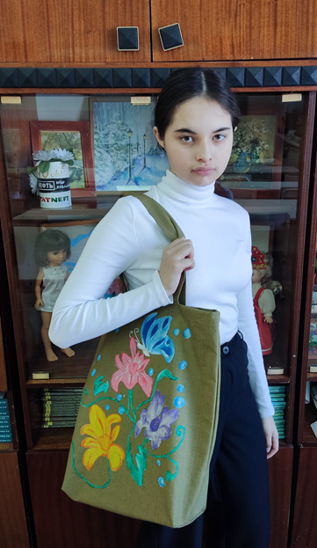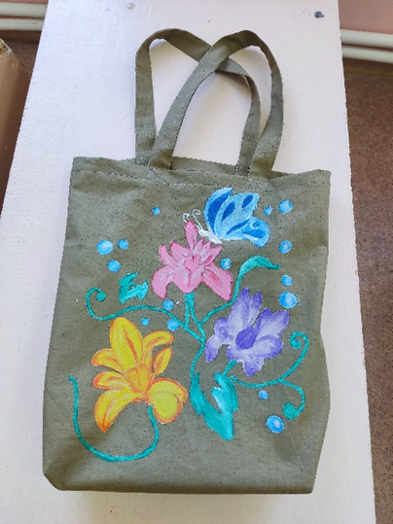

Экологическое обоснование проекта.
На экологию не влияет. Все сделано из материалов, не приносящих вреда здоровью. Моё изделие выполнено из льна с применением красок не влияющих на здоровье, это натуральная ткань растительного происхождения, что является экологически чистым материалом. Сумка - шоппер не нанесет вред окружающей среде, так как является многоразовым изделием.

Самооценка

Работа закончена! Можно подвести итоги работы. Сумка получилась!
- красивой,
- оригинальной,
- удобной
-соответствующий своему назначению,
- экологически безопасное изделие.
В целом я довольна результатом своей работы.
Заключение
Проект «Изготовление сумки-шоппер и техника росписи на ткани акриловыми красками» поможет любому подростку:
- научиться рисовать в одной из современных и простых техник росписи по ткани технике «акрил»;
- создать оригинальный свой стиль в одежде;
- развить воображение и творческие способности;
- найти новое, творческое, полезное хобби, занятие по душе.
Доказали правильность выдвинутой гипотезы о том, что любой подросток при помощи акриловых красок преображает свою одежду или аксессуары к ней, тем самым выражая свою индивидуальность.

Список использованной литературы:
- Афанасьева Р., Соловьева. Руководство коллективными работами по рисованию и аппликации // Дошкольное воспитание. – 2020. - № 7.
- Горячева Н.А., Островская О.В. Декоративно-прикладное искусство в жизни человека.- М.: Просвещение, 2019.
- Гильман Р.А. Художественная роспись тканей Скребцова Т.О.,2021
- Лин Жак .Техника кроя-: Москва 2018г.
- Интернет – ресурсы

